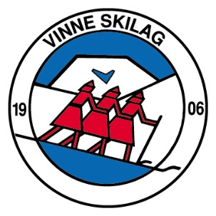
Lille Arnljot Gelline, lørdag 10.01.2026
Følg Vinne skilag på facebook og hjemmeside: www.vinne-skilag.no

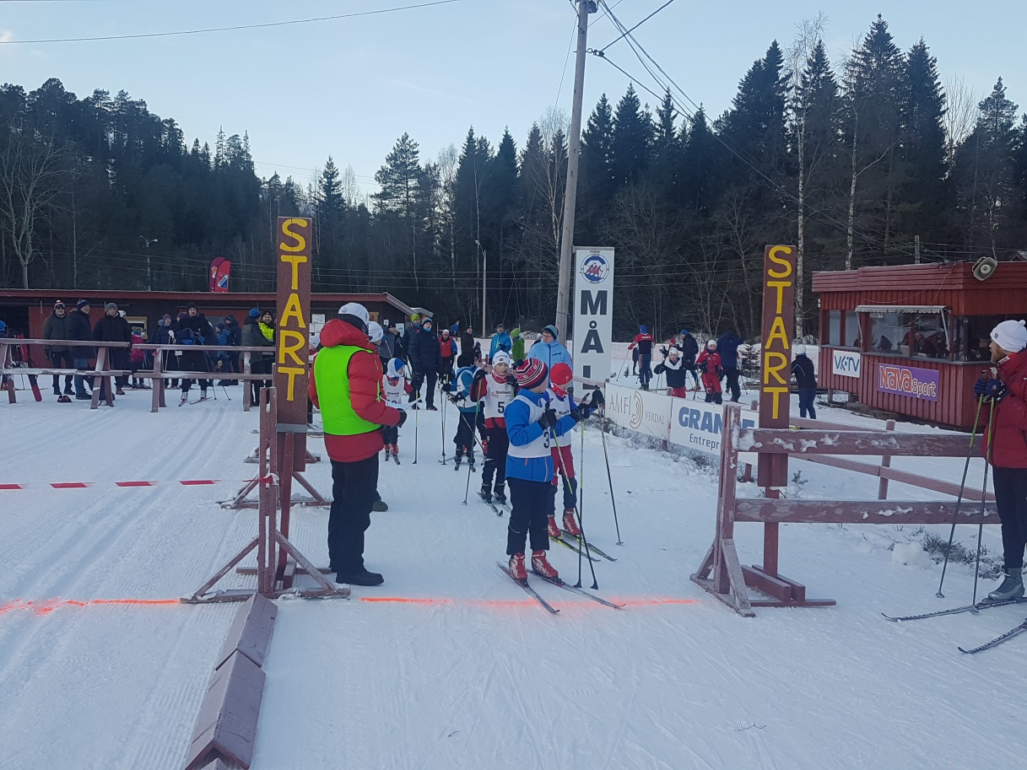

Vinne Skilag inviterer til kretsrenn i langrenn, klassisk stil, på Vinne stadion. Lørdag 10. januar 2026, Rennstart kl. 11.00.

Påmelding:

Klasser:

J/G 8-10 år Intervall ca. 1 km
J/G 11-12 år Intervall ca. 2 km
J/G 13-14 år Intervall ca. 3 km
J/G 15-16 år, K 17 år og K 18 år Intervall ca. 6 km (3+3 km)
K 19/20 år, K sen, M 17 år og M 18 år Intervall ca. 8 km (3+2+3km)
M 19/ 20 år, M sen Intervall ca. 10 km (1+3+3+3km)

NB! Påmelding online innen onsdag 07.01.2026 på www.minidrett.no

Startkontigent:
T.o.m 16 år 130/ junior: 150,-/ senior: 170
Dobbel startkontigent for etteranmeldelse for 13 år og eldre. Kontakt John Sverre Barli, tlf 918 48 994., epost: jsbarli@gmail.com

Tidtakning:
NSF Timing
Leie av brikker kr 50 for 11 år og eldre.

Lisens:
Alle løpere fra 13 år og eldre må ha skilisens. Løperne selv er ansvarlig for å ha
gyldig lisens.

Start og resultatliste:
iSonen

Rennkontor:
Skihytta, Vinne Skistadion.
Premiering:
Full premiering i alle klasser opp til 16 år.
Uttrekkspremier.
Åpen skihytte.

Parkering:
kr 90,- Vipps nr.131877
WC i skihytta (ikke dusj)

Rennleder:
Eivind G Gudding, tlf 470 14 530, eivingud@online.no

TD:
Birger Tunset, IL Aasguten, tlf 905 52 743

